ACTIVIDADES PARA DINAMIZAR COMPETENCIAS
Recuerda antes de realizar la actividad leer la guía para que se te facilite la solución de cada punto.
- Se tienen dos esferas cargadas eléctricamente con 4x10⁻⁸ C y 2.3x10-7 C respectivamente y están separadas 35 cm en el aire. Calcular la fuerza eléctrica de atracción entre ellas.

Recuerda para resolver el ejerció.
- Identifica todos los datos del ejerció.
- Ubica la ecuación que nos ayudara a resolver el problema.
- Soluciona el problema y da la respuesta.

Ten presente la siguiente información:

; K = 9 x 10⁹ Nm²/C² ; q son las cargas; r es la distancia.
- La relación entre el campo eléctrico, el potencial eléctrico y la fuerza, se puede apreciar en el siguiente grafico.

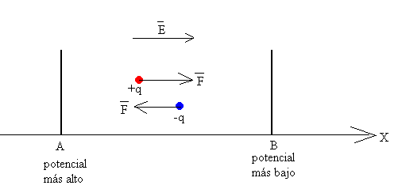
Establece la relación entre ellos.

- Fuerza electroestática:

- Campo eléctrico:

- Potencial eléctrico:

- Un cuadro sinóptico proporciona una estructura global coherente de una temática y sus múltiples relaciones. Los cuadros sinópticos pueden presentarse por medio de llaves y tomar forma de diagramas o pueden estar compuestos por filas y columnas a manera de tablas.

La siguiente ilustración te dará una idea de cómo se elabora un cuadro sinóptico:

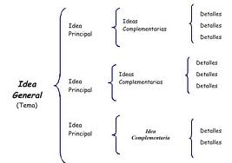

Tomo le ilustración anterior y elabora un cuadro sinóptico de la teoría de los circuitos en serie y en paralelo. Para esto toma como referencia el siguiente grafico que te ayudara a encontrar las características de dichos circuitos. Ten presente que en el cuadro sinóptico deben aparecer las ecuaciones, las definiciones, los elementos que lo componen.
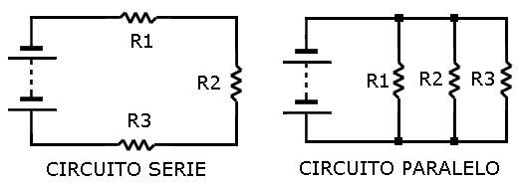

- Da do el siguiente circuito en serie de 3 resistencias. Cuyos datos son: VS = 12 v.,
- R1 = 40 KW, R2 = 60 KW y R3 = 20 KW.

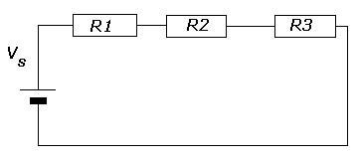
Hallar:

- ¿R_{s?} Si sabe que la ecuación es RS = R1+R2+R3

- Calcula las distintas caídas de tensión si se sabe que las ecuaciones son.

V1 = I · R1
V2 = I · R2
V3 = I · R₃

- Calcula la caída de tensión si se sabe que V_{s} = V1 + V2 +V3

- Calcula I, si se sabe que la ecuación es I = VS/RS.

- Te invitamos a que experimentes.

Consigue el siguiente material para tu experiencia física, acercad del magnetismo y luego contesta lo que se te cuestión

- 1 imán
- 1 pedazo de madera
- 1 aguja
- 1 pedazo de tela
- 1 pedazo de papel
- 1 plato hondo
- 1 pedazo de vidrio
- 1 goma de borrar
- Clavos
- Relaciona los materiales que son atraídos por el imán. Haz una lista.
- Coloca una hoja entre el imán y un clavo. ¿El imán atrae la tachuela? Ahora coloca los otros materiales entre el imán y el clavo.
¿Sigue atrayendo al clavo?

Hoja | Madera | Un trozo de tela | Vidrio | Borrador
Si atrae al clavo
No atrae al clavo
- ¿Qué concluyes de lo anterior? ¿Por qué unos cuerpos atraen y otros no?

Imantado una aguja.

Friccione algunas veces uno de los extremos de la aguja en uno de los extremos del imán.
Coloque agua en un plato. Después, coloque un pedazo de papel que pueda flotar y ponga la aguja sobre el papel como muestra la figura.
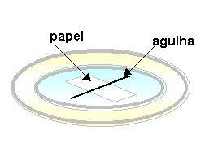
Imantando una aguja (papel – aguja)
- Gire la aguja y verifique si ella insiste en apuntar siempre para el mismo lado. ¿Qué sucede?
Si esto no ocurre, la aguja no está imantada. Separe los objetos de metal próximos del plato.
- Cuando colocamos la aguja para flotar, ¿qué sucede con ella si acercamos un imán a uno de sus extremos?

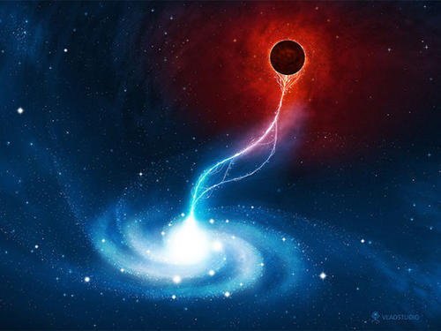
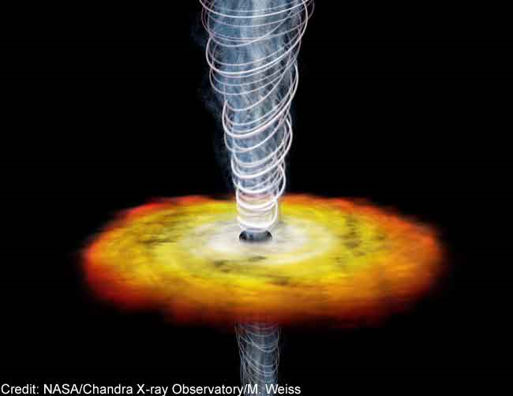
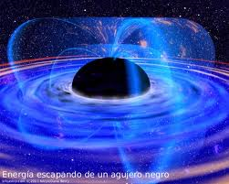
- Explica brevemente la teoría de los agujeros negros. ¿Ficción o realidad?

